ＮＰＯ法人そばネット埼玉
第10回会員対抗そば打ち選手権大会開催要項

- 主旨
NPO法人そばネット埼玉は、多くの皆様のご支援を賜り、団体正会員は46団体、個人正会員は160人を超え、地域も団体正会員は、埼玉、群馬、栃木、茨城、千葉、長野、福島、神奈川、個人正会員は青森から大阪まで広域に分布し、団体正会員の所属会員を合わせると1,500人を超えております。
この大会はそば打ちを楽しむ会員が一堂に会し、日ごろのそば打ち技術の成果を披露し、交流を図るために開催するものとして、設立５周年を機に始めたもので、今回で10回目を迎えることになり「第10回記念大会」として開催しますので
多くの会員の参加を期待しています。

2 主催
ＮＰＯ法人そばネット埼玉

3 協賛
そば工房さかもと、笛木醤油株式会社、中村豊蔵商店、岡本木工所

4 開催日時
令和2年3月28日（土）・29（日）

5 開催場所
埼玉県県民活動総合センター2階セミナーホール1（別紙1 案内図参照）

6 大会の種別等
- 個人の部（チャレンジ部門）
資格：ＮＰＯ法人そばネット埼玉の個人会員又は団体正会員の会員
課題：そば粉1,300ｇ、中力粉200ｇ及び水で40分以内

- ペアの部（仲良し部門）
資格：ＮＰＯ法人そばネット埼玉の個人会員又は団体正会員の会員で男女で構成する。団体は異なっても良い。
例：夫婦、親子、友人等
課題：そば粉800ｇ、中力粉200ｇ及び水で40分以内
木鉢、延し、切り について指示された時間ごとに交代して打つ。

- 団体の部（チームワーク部門）
資格：団体正会員の3人の選抜チーム（全麺協の段位認定者は3人の合計が8段位内とする。例：初段、二段、四段等
課題：そば粉800ｇ、中力粉200ｇ及び水で40分以内
上記を、木鉢、延し、切り についてそれぞれ担当する。
- 段位については、出場申し込み時点での段位としますので、その後段位に変更があってもそのためのメンバー変更は必要ありません。

7 出場募集枠
- 個人の部 48人
- ペアの部 12組
- 団体の部 24チーム
- 申込者数が枠を超えた場合は、主催者の選考で決定させていただきます。
- 実施日は申込状況により振り分けます。
- 持ち込み道具等について
延し台、生舟、手洗い（主催者が用意）以外のそば打ち道具の持ち込みは可とします。（もちろん、希望者に木鉢、ふるいの貸与もします。）
例：木鉢、木鉢台も可

8 審査基準
「全麺協素人そば打ち段位認定実施基準」を参考とさせていただきます。

9 表彰
- 個人の部 優勝、準優勝、3位、優秀賞
- ペアの部 特別賞（ベストペア賞を加える。）
- 団体の部 優勝、準優勝、3位 B・B賞

10 出場料
個人5,000円 ペア5,000円 団体（1チーム） 5,000円

11 申し込み方法
別紙2・3・4「第10回会員対抗そば打ち選手権大会出場申込書」（個人・ペア・団体）に必要事項を記入の上、郵送・FAX・E-mailで申し込みください。

12 出場料の納付
出場料については、出場が決定した団体に、納入期日・納入方法について通知します。

13 申込み期限及び申込書提出先
令和元年2年1月31日（金）必着
郵送先：〒330-0843 さいたま市大宮区吉敷町4-261-5
ＮＰＯ法人そばネット埼玉 そば打ち選手権大会事務局あて

14 出場の可否の通知
2月上旬に全申込者に通知します。

15 その他
参考
- 日程と時間（予定であり、応募数等によって変更する場合もあります。）
28日（土）
午前 会場設営
13：00 開会式
13：30 ペアの部
14：30 団体の部
17：30 表彰式
18：00 交流会

- この大会は、会員同士の交流を主に、ペアや団体で協力してそば打ちを楽しみ、さらに、個人では、日ごろ積み重ねた稽古の成果を競い、終了後は表彰式で入賞者を讃えあい、楽しいひと時を共に過ごそうというものです。出場する人も応援の人も多くの参加で盛り上げましょう。
- 宿泊について
2日間開催することで、特に遠方の方で会場施設に併設されている宿 泊室の利用が可能です。
改めて、出場予定者への湯地で宿泊について伺いますが、申し込み時点 での希望を把握したいので申込書に記載してください。
その他この大会の詳細は、出場決定者にお知らせします。

29日（日）
9：00 個人の部開会式
9：30～4組
15：00 表彰式
16：00 解散

問合せ先（事務局）NPO法人 そばネット埼玉
理事・事務局長 上 田 秀 雄
℡ 090-2224-8541
E-mail : nposobanet@gmail.com
URL : http://www.sobanetsaitama.com/

別紙1

会場案内図（有料駐車場あります。1日最大400円）
埼玉県県民活動総合センター
〒362-0812 埼玉県北足立郡伊奈町内宿台6-26
代表 048-728-7111 / FAX 048-728-7130
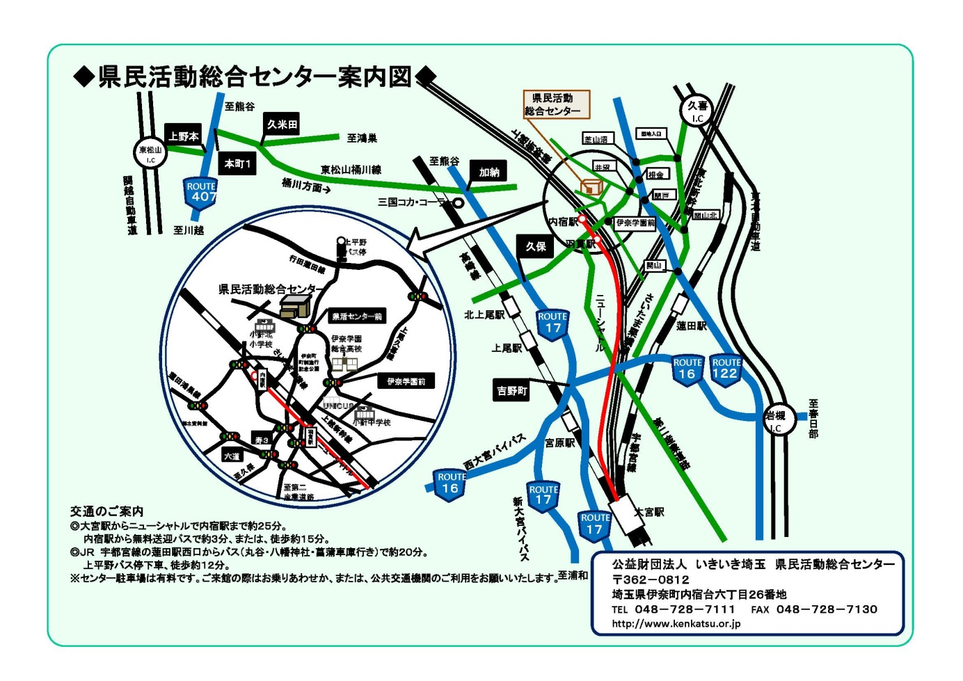
交通機関利用
· 大宮駅から埼玉新都市交通ニューシャトル（内宿（うちじゅく）行き）で、内宿駅まで約25分、 内宿駅から無料送迎バスで３分。または徒歩約15分。
· JR宇都宮線蓮田駅下車（西口）、朝日バス(PDF：74KB)(丸谷行きまたは八幡神社行き、または菖蒲車庫行き)で、約20分。上平野バス停下車、徒歩12分。
· 平成２３年９月１日から「蓮田駅西口－県民活動総合センター」の路線バスが運行開始となりました。運行路線、運行ダイヤにつきましては、丸建自動車㈱ホームページでご確認のうえ、ご利用ください。
無料送迎バスについて
· 無料送迎バスはセンターと内宿駅の循環運行です。詳細は時刻表にてご確認ください。
車利用
◎ 国道17号「久保」交差点(上尾市内)を伊奈方面に約3.8km、「伊奈学園前」(伊奈町内)交差点を左折し約0.9km、「県活センター前」交差点を通過し、右側
◎ 国道122号「根金」交差点(蓮田市内)を伊奈方面に約2.5km、「伊奈学園前」(伊奈町内)交差点を右折し約0.9km、「県活センター前」交差点を通過し、右側

別紙2
第10回会員対抗そば打ち選手権大会（個人）出場申込書
(ﾌﾘｶﾞﾅ)
所属団体等
(ﾌﾘｶﾞﾅ)
氏名
生年月日 | 昭和・平成 年 月 日 |  |  | 満 歳 |  | 性別 | 男・女
連絡先 | 住所 | 〒
 | 電話
 | FAX
 | 携帯
 | e-mai | l
そば打ちのプロフィール
出場の動機
そば打ちの目標等
備考 | 宿泊希望 3月28日（土） 希望（する・しない）

別紙3
第10回会員対抗そば打ち選手権大会（ペア）出場申込書
(ﾌﾘｶﾞﾅ)  所属団体等 |  |  |  | (ﾌﾘｶﾞﾅ)  所属団体等
男性  (ﾌﾘｶﾞﾅ)  氏名 |  |  |  | 女性  (ﾌﾘｶﾞﾅ)  氏名
年齢 | 歳 |  |  | 歳
代表者  連絡先 | 住所 | 〒
 | 電話
 | ＦＡＸ
 | 携帯
 | e-mail
ペアを組んだ理由等
備考 | 宿泊希望 3月28日（土） 希望（する・しない）（ 人）

別紙4
第10回会員対抗そば打ち選手権大会（団体）出場申込書
会員名 | フリガナ
代表者名
出場者（※1） | 課題 | 出場者氏名 |  | 性別 | 全麺協段位
 | 木鉢
 | 延し
 | 切り
連絡先 | 担当者名
 | TEL
 | FAX
 | 携帯
 | E-mail
その他連絡事項
宿泊希望 | 宿泊希望 3月28日（土）  希望（する・しない）  希望する場合（ 人）

※ 出場決定後、出場者を変更する場合は大会事務局の承認が必要です。
※ 段位については、出場申し込み時点での段位としますので、その後段位に変更があってもそのためのメンバー変更は必要ありません。

